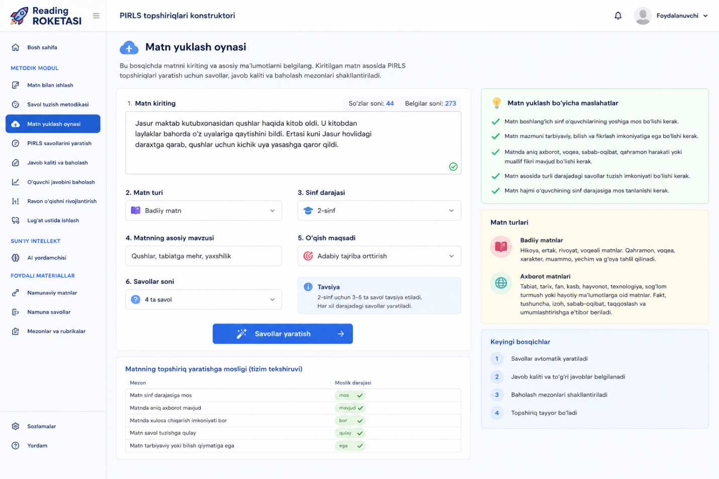

Matn yuklash oynasi

Saytga joylashga tayyor matn
“Matn yuklash oynasi” PIRLS topshiriqlarini yaratishning birinchi bosqichidir. Bu sahifada foydalanuvchi badiiy yoki axborot matnini kiritadi, matnning sinf darajasi, turi, hajmi va o‘qish maqsadini belgilaydi. Kiritilgan matn asosida keyingi bosqichlarda savollar, javob kaliti va baholash mezonlari shakllantiriladi.(ai bilan )
Matn yuklashda foydalanuvchi quyidagi jihatlarga e’tibor beradi:
- matn boshlang‘ich sinf o‘quvchilarining yoshiga mos bo‘lishi;
- matn mazmuni tarbiyaviy, bilish va fikrlash imkoniyatiga ega bo‘lishi;
- matnda aniq axborot, voqea, sabab-oqibat, qahramon harakati yoki muallif fikri mavjud bo‘lishi;
- matn asosida turli darajadagi savollar tuzish imkoniyati bo‘lishi;
- matn hajmi o‘quvchining sinf darajasiga mos tanlanishi.
Matnlar ikki asosiy turga ajratiladi:
Badiiy matnlar — hikoya, ertak, rivoyat, voqeali matnlar. Bunday matnlarda qahramon, voqea, xarakter, muammo, yechim va g‘oya tahlil qilinadi.
Axborot matnlari — tabiat, tarix, fan, kasb, hayvonot, texnologiya, sog‘lom turmush yoki hayotiy ma’lumotlarga oid matnlar. Bunday matnlarda fakt, tushuncha, izoh, sabab-oqibat, taqqoslash va umumlashtirishga e’tibor beriladi.

Foydalanuvchi harakati
Foydalanuvchi quyidagi amallarni bajaradi:
- “Matn kiriting” maydoniga matnni joylaydi.
- Matn turini tanlaydi: badiiy matn yoki axborot matni.
- Sinf darajasini belgilaydi: 1-sinf, 2-sinf, 3-sinf, 4-sinf.
- Matnning asosiy mavzusini yozadi.
- O‘qish maqsadini tanlaydi: adabiy tajriba orttirish yoki axborot olish.
- Savollar sonini belgilaydi.
- “Savollar yaratish” tugmasini bosadi.

Savol namunasi
Agar foydalanuvchi quyidagi matnni kiritsa:
“Jasur maktab kutubxonasidan qushlar haqida kitob oldi. U kitobdan laylaklar bahorda o‘z uyalariga qaytishini bildi. Ertasi kuni Jasur hovlidagi daraxtga qarab, qushlar uchun kichik uya yasashga qaror qildi.”
Konstruktor ushbu matnga quyidagi darajadagi savollarni yaratishga tayyorlanadi:
- Jasur kutubxonadan qanday kitob oldi?
- Jasur laylaklar haqida nimani bildi?
- Jasur nima uchun qushlar uchun uya yasashga qaror qildi?
- Jasurning harakati uning tabiatga munosabatini qanday ko‘rsatadi?

Baholash mezoni
Matn yuklash bosqichida baholash hali amalga oshirilmaydi, lekin tizim matnning topshiriq yaratishga mosligini quyidagi mezonlar asosida tekshirishi mumkin:
Mezon | Moslik darajasi
Matn sinf darajasiga mos | mos / qisman mos / mos emas
Matnda aniq axborot mavjud | mavjud / yetarli emas
Matnda xulosa chiqarish imkoniyati bor | bor / qisman bor / yo‘q
Matn savol tuzishga qulay | qulay / qayta ishlash kerak
Matn tarbiyaviy yoki bilish qiymatiga ega | ega / qisman ega / ega emas

Metodik izoh
Matn yuklash bosqichi bo‘lajak o‘qituvchining matn tanlash kompetensiyasini rivojlantiradi. Chunki o‘qish savodxonligini shakllantirishda har qanday matn emas, balki maqsadga muvofiq tanlangan matn muhim ahamiyatga ega. Yaxshi tanlangan matn o‘quvchini o‘qishga qiziqtiradi, savollarga javob izlashga undaydi, xulosa chiqarish va fikr bildirish imkonini beradi.

Kutiladigan natija
Foydalanuvchi PIRLS tipidagi topshiriq yaratish uchun mos matn tanlashni o‘rganadi, matn turini farqlaydi, sinf darajasiga moslashtiradi va keyingi bosqichlarda savollar yaratishga tayyor material hosil qiladi.

